

Time-Machine 时光机

概要设计说明书

**092837 林玄康**

**092882 胡久霖**

版本控制信息

| 版本 | 日期 | 拟稿和修改 | 说明 |
| --- | --- | --- | --- |
| 01.00 | 2011-1-4 | 胡久霖 | 初稿。 |
| 01.01 | 2011-1-5 | 胡久霖 | 修改。 |
| 01.02 | 2011-1-3 | 林玄康 | 定稿。 |
|  |  |  |  |
|  |  |  |  |
|  |  |  |  |
|  |  |  |  |
|  |  |  |  |
|  |  |  |  |
|  |  |  |  |
|  |  |  |  |

目录

Time-Machine 时光机 0

概要设计说明书 0

1.范围 2

1.1标识 2

1.2系统概述 2

1.2.1简介 2

1.2.2功能 3

1.3文档概述 3

2.引用文档 3

3.概要设计 4

3.1总体设计 4

3.1.1需求规定 4

3.1.2运行环境 4

3.1.3基本设计概念和处理流程 4

3.1.4软件体系结构 7

3.1.5功能需求与程序的关系 7

3.1.6尚未解决的问题 8

3.2接口设计 8

3.2.1用户接口 8

3.2.2外部接口 10

3.2.3内部接口 10

3.3运行设计 10

3.3.1运行模块组合 10

3.3.2运行控制 10

3.3.3运行时间 10

3.4系统数据库及数据结构设计 11

3.4.1数据库设计 11

3.4.2逻辑结构设计要点 11

3.4.3物理结构设计要点 11

3.4.4数据结构与程序的关系 11

3.5界面设计 11

3.5.1登入界面 11

3.6系统出错处理设计 11

3.6.1出错信息 11

3.6.2补救措施 12

3.6.3系统维护设计 12

4需求可追踪性 12

# 1.范围

## 1.1标识

本文文档的标题为Time-Machine时光机设计文档。本文档的完成基于前一阶段的需求分析，将作为下一构造阶段的编写依据。

缩略语：无。

## 1.2系统概述

### 1.2.1简介

眼睛，是人身体上最娇贵的器官，大脑中大约有80%的知识和记忆都是通过眼睛获取的。读书认字、看图赏画、看人物、欣赏美景等都要用到眼睛。但对于成天对着电脑的上班族，以及将玩电脑游戏为主要娱乐的小朋友们来说，用眼过度几乎是通病，在工作学习压力之下，保护眼睛似乎成了奢望，据说我国已有4亿人患有近视疾病，近视发病率仅次于日本排名第二。

电脑虽然可以帮助我们干很多活儿，可它也不是完全无害的忠实朋友，就像早期质量低劣的彩色电视机“培养”了一批近视患者一样（尽管有研究表明近视是基因遗传问题，但外部环境的刺激无疑是起质变作用的关键诱因。），电脑使用不当带来的眼睛卫生问题也不容小觑，甚至已经成为一种最普遍的现代职业病。

所以，我们不能再视而不见了，我们小组开发的Time-Machine时光机应用软件就是一款专门为了保护电脑用户的眼睛而诞生的软件。

Time-Machine时光机为长期在电脑前工作的人设计：每隔一段时间，强迫您休息几分钟。Time-Machine时光机的功能强大，不想休息都不行！

Time-Machine时光机同时还是一款非常好用的定时激励软件，通过用户自己设定的激励音乐或是激励文字，每隔一段时间播放或是显示，用以鞭策用户不断朝着自己的梦想奋斗！

### 1.2.2功能

　　1、设置定时休息，强制保护眼睛视力。用户自己设置每次休息的间隔时间以及每次休息的时间。休息时锁定屏幕，同时用户还可以设置锁屏之后播放的音乐。

　　2、定时激励，通过用户自己设定的激励音乐或是激励文字，每隔一段时间播放或是显示，用以鞭策用户不断朝着自己的梦想奋斗。

## 1.3文档概述

Time-Machine时光机的设计和开发是一个较为庞大的系统工程，应以软件工程的思想和方法为指导，进行设计和开发。

本文档将以概要设计规约的形式，说明轻量级数据库系统的设计思路，包括用户数据管理系统的组织结构、模块划分、功能分配、接口设计、程序设计、数据结构设计和出错处理设计等等，为轻量级数据库系统的详细设计提供基础。

本文档的预期的使用人员：开发人员、维护人员以及其他相关人员。

# 2.引用文档

【2】质量管理运作体系文件—三级文件

【3】技术文档模板

# 3.概要设计

## 3.1总体设计

### 3.1.1需求规定

### 3.1.2运行环境

#### 3.1.2.1硬件

Time-Machine时光机是一个本地单机运行的系统，本系统的运行的需要一台PC以及标准的鼠标、键盘。

#### 3.1.2.2操作系统

轻量级数据库系统采用Eclipse CDT进行开发工作，能够运行在Linux Ubuntu操作系统上。

### 3.1.3基本设计概念和处理流程

#### 3.1.3.1基本设计概念

Time-Machine时光机的设计采用的是操作系统文件存储用户数据，使用Eclipse CDT进行开发工作，采用C++语言实现系统的底层逻辑架构，使用GTK编写的用户交互界面，运用面向对象的思想方法，使用Linux进程编程。

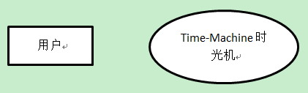

本系统可以实现：

1、设置定时休息，强制保护眼睛视力。用户自己设置每次休息的间隔时间以及每次休息的时间。休息时锁定屏幕，同时用户还可以设置锁屏之后播放的音乐。

　　2、定时激励，通过用户自己设定的激励音乐或是激励文字，每隔一段时间播放或是显示，用以鞭策用户不断朝着自己的梦想奋斗。

。

#### 3.1.3.2处理流程

##### 用户用例图

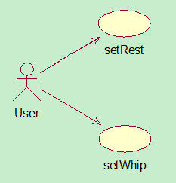

##### 设置休息时间用例图

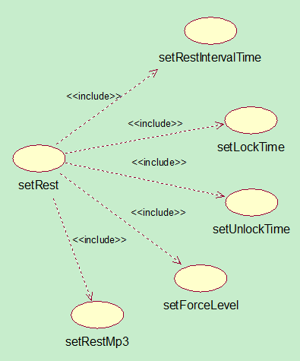

|  |  |
| --- | --- |
| 用例名称 | 用例说明 |
| setRestIntervalTime | 用户设置Time-Machine时光机每次休息时间的间隔，以分钟为单位。 |
| setLockTime | 用户设置Time-Machine时光机每次休息持续的时间，以分钟为单位。在休息状态下，用户无法对电脑进行任何操作。 |
| setUnlockTime | 用户设置Time-Machine时光机每次休息开始多少时间之后，用户可以强制推出休息状态，以分钟为单位。例如，用户设置的休息时间为3分钟，设置休息开始后1分钟可以退出休息状态，则设置UnlockTime为1分钟。 |
| setForceLevel | 用户设置Time-Machine时光机的强制等级，分为remind、reimind_force、force三个等级。用户可根据需要设置。 |
| setRestMp3 | 用户设置Time-Machine时光机在休息状态时播放的Mp3音乐路径。 |

##### 设置激励时间

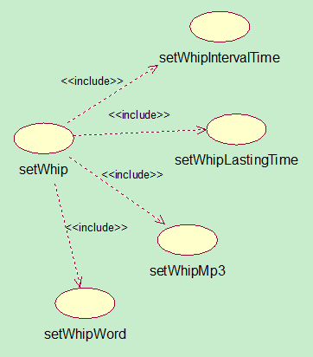

|  |  |
| --- | --- |
| 用例名称 | 用例说明 |
| setWhipIntervalTime | 用户设置Time-Machine时光机每次激励时间的间隔，以分钟为单位。 |
| setWhipLastingTime | 用户设置Time-Machine时光机每次激励持续的时间，以秒为单位。 |
| setWhipMp3 | 用户设置Time-Machine时光机在激励状态时播放的Mp3音乐路径。 |
| setWhipWord | 用户设置Time-Machine时光机在激励状态时展示的激励文字。 |

### 3.1.4软件体系结构

#### 3.1.4.1系统模块

### 3.1.5功能需求与程序的关系

### 3.1.6尚未解决的问题

## 3.2接口设计

### 3.2.1用户接口

### 3.2.2外部接口

### 3.2.3内部接口

## 3.3运行设计

### 3.3.1运行模块组合

说明对系统施加不同的外界运行控制时所引起的各种不同的运行模块组合，说明每种运行所历经的内部模块和支持软件。

略。

### 3.3.2运行控制

说明每一种外界的运行控制的方式方法和操作步骤。

略。

### 3.3.3运行时间

略。

## 3.4系统数据库及数据结构设计

### 3.4.1数据库设计

本系统没有使用任何大型数据库来进行数据的持久化管理。本系统使用Linux文件系统来进行数据的存储和获取。

### 3.4.2逻辑结构设计要点

### 3.4.3物理结构设计要点

### 3.4.4数据结构与程序的关系

略。

## 3.5界面设计

### 3.5.1登入界面

## 3.6系统出错处理设计

### 3.6.1出错信息

* 电脑死机；
* 停电。

### 3.6.2补救措施

### 3.6.3系统维护设计

本系统在使用过程中，不但项目设计实施人员要切实负起维护工作，使用本系统的用户更要配备专门的系统维护人员，要求系统维护人员必须队本系统有详细的了解，对于一般的功能性问题，能够及时的给出解决方案，不影响系统的正常运行。而专业的管理人员则应该切实的做好数据备份及安全性等工作。

# 4需求可追踪性

|  |  |  |
| --- | --- | --- |
| **模块名称** | **需求规约中的功能名称** | **接口设计中的接口** |